# LAPORAN PROGRAM DELIVERABLES

Prototipe Dashboard Analisis

Anggaran dan Realisasi

Belanja Negara

**MADE GDE SATRIA BELA  
199005312012101001**

*Secondment pada Direktorat Anggaran*

*Bidang Pembangunan Manusia dan Kebudayaan*

***Direktorat Jenderal Anggaran***

**DAFTAR ISI**

LAPORAN PROGRAM DELIVERABLES 0

PENDAHULUAN 2

1. Latar Belakang 2

2. Ruang Lingkup 2

3. Metodologi Pengembangan 3

ANALISIS KEBUTUHAN 4

1. Kondisi Saat Ini 4

2. Identifikasi Peluang 4

3. Usulan Solusi 4

4. Keterbatasan Data 5

PEMBAHASAN 6

1. Gambaran Umum Prototipe Dashboard 6

2. Struktur Dashboard 6

3. Skenario Penggunaan 12

KESIMPULAN DAN REKOMENDASI 23

1. Kesimpulan 23

2. Rekomendasi 23

## PENDAHULUAN

### Latar Belakang

Direktorat Jenderal Anggaran (DJA) Kementerian Keuangan mengemban tugas strategis dalam perumusan dan pelaksanaan kebijakan penganggaran negara. Dalam konteks ini, Tim Kerja Analisis Data dan Penyusunan Pagu pada Direktorat Anggaran Bidang Pembangunan Manusia dan Kebudayaan (Abid PMK) bertanggung jawab atas pemantauan, analisis, evaluasi, dan pelaporan anggaran belanja pemerintah pusat pada sektor pembangunan manusia dan kebudayaan.

DJA telah memiliki infrastruktur digital yang mapan untuk pengelolaan informasi anggaran negara dan kebutuhan pemantauan data, yaitu platform SatuDJA sebagai sistem aplikasi terpadu yang mengintegrasikan tahapan proses penganggaran dan *Business Intelligence* DJA (BIDJA) sebagai platform yang menyediakan akses data anggaran dan belanja pemerintah pusat.

Sebagai upaya untuk mengoptimalkan pemanfaatan data yang tersedia, Program *Secondment* pada Tim Data Direktorat Abid PMK mengidentifikasi lima area yang berpotensi untuk dioptimalkan melalui visualisasi interaktif tambahan. *Pertama*, kebutuhan analisis tren longitudinal dengan perhitungan metrik pertumbuhan. *Kedua*, visualisasi aliran anggaran (*budget flow*) yang menggambarkan distribusi anggaran ke berbagai klasifikasi/kategori. *Ketiga*, perbandingan komprehensif antara Pagu DIPA dengan Realisasi Belanja, termasuk analisis dampak blokir. *Keempat*, mekanisme *drill-down* interaktif untuk eksplorasi hierarki klasifikasi anggaran. *Kelima*, pemantauan perubahan data antar periode *update* *database*.

Merespons kebutuhan tersebut, *Secondee* pada Abid PMK mengembangkan Prototipe Dashboard Analisis Anggaran dan Realisasi Belanja Negara sebagai *proof of concept* dengan beberapa fitur visualisasi interaktif yang belum tersedia pada platform *existing*. Prototipe ini dimaksudkan sebagai demonstrasi konsep dan validasi kebutuhan pengguna, yang selanjutnya dapat digunakan sebagai masukan untuk pengembangan modul-modul visualisasi baru pada platform SatuDJA dengan penarikan data otomatis dari BIDJA sehingga dapat mendukung *monitoring* anggaran dan pengambilan keputusan berbasis data yang lebih efektif.

Implementasi prototipe diharapkan menghasilkan peningkatan efisiensi dalam *monitoring* dan analisis anggaran, percepatan identifikasi anomali dan pola dalam data anggaran, penyajian informasi yang lebih komunikatif untuk pengambilan keputusan, dan sebagai referensi teknis untuk pengembangan fitur pada platform pengelolaan informasi anggaran DJA.

### Ruang Lingkup

| **Aspek** | **Cakupan** |
| --- | --- |
| **Sumber Data** | Platform BIDJA (bidja.kemenkeu.go.id) |
| **Periode Data** | Tahun Anggaran 2023–2026 |
| **Klasifikasi/Kategori** | * Fungsi, Sub Fungsi, Program, Kegiatan, Output, Sub Output, Komponen, Sumber Dana, Jenis Belanja, Akun 4 Digit, Kementerian/Lembaga, Unit Eselon I, Satker |
| **Metrik Anggaran** | * Realisasi Belanja K/L, Pagu DIPA Revisi, Blokir DIPA Revisi, Pagu DIPA Revisi Efektif, Pagu DIPA Awal, Blokir DIPA Awal, Pagu DIPA Awal Efektif, Pagu Himpunan, Blokir Himpunan, Pagu Himpunan Efektif, Pagu Perpres, Blokir Perpres, Pagu Perpres Efektif |
| **Output** | 5 Modul dashboard interaktif sebagai *proof of concept* |

### Metodologi Pengembangan

Pengembangan prototipe dashboard menggunakan pendekatan *Rapid Application Developmen*t (RAD) yang memungkinkan iterasi cepat berdasarkan *feedback* pengguna. Pendekatan ini dipilih karena sesuai dengan karakteristik *proof of concept* yang membutuhkan fleksibilitas untuk penyesuaian fitur selama proses pengembangan. Adapun tahapan pengembangan prototipe adalah sebagai berikut.

1. **Identifikasi Kebutuhan**: Observasi proses kerja Tim Data Abid PMK dan diskusi dengan pengguna potensial untuk mengidentifikasi kebutuhan analisis spesifik.
2. **Desain Konsep**: Perancangan struktur modul, jenis visualisasi, dan alur interaksi pengguna berdasarkan kebutuhan yang teridentifikasi.
3. **Pengembangan Iteratif**: Pembangunan modul secara bertahap dengan demonstrasi berkala kepada pengguna untuk mendapatkan *feedback*.
4. **Validasi Kesesuaian**: Verifikasi bahwa setiap modul telah menjawab kebutuhan yang diidentifikasi pada tahap awal.
5. **Dokumentasi**: Penyusunan dokumentasi teknis dan rekomendasi untuk integrasi ke platform SatuDJA.

Teknologi yang digunakan dalam pengembangan prototipe adalah sebagai berikut.

|  |  |  |
| --- | --- | --- |
| Komponen | Teknologi | Fungsi |
| *Framework* | Streamlit | Framework aplikasi berbasis website |
| Visualisasi | Plotly Graph Objects | *Charts* interaktif dengan fungsi *hover, zoom, pan* |
| Data *Processing* | Pandas, NumPy | Manipulasi dan agregasi data |

Pemilihan teknologi *open-source* memungkinkan pengembangan cepat dengan biaya minimal, sesuai dengan tujuan *proof of concept* untuk memvalidasi kebutuhan sebelum implementasi *production* pada platform SatuDJA.

## ANALISIS KEBUTUHAN

### Kondisi Saat Ini

Platform SatuDJA (<https://satudja.kemenkeu.go.id/>) berfungsi sebagai sistem aplikasi terpadu yang mengintegrasikan tahapan proses penganggaran, sementara platform BIDJA (<http://bidja.kemenkeu.go.id/>) menyediakan akses data anggaran dan belanja negara. Kedua platform telah berperan esensial dalam mendukung fungsi *monitoring* dan pelaporan anggaran. Namun demikian, dalam konteks kebutuhan analisis mendalam dan penyajian informasi kepada pimpinan, teridentifikasi beberapa peluang optimalisasi yang dapat dijawab melalui pengembangan fitur visualisasi interaktif tambahan pada platform SatuDJA.

### Identifikasi Peluang

Tim Data Abid PMK memiliki kebutuhan analisis yang spesifik untuk mendukung fungsi pemantauan dan evaluasi anggaran K/L di bawah koordinasinya. Berdasarkan observasi terhadap proses kerja dan diskusi dengan pengguna potensial, teridentifikasi lima area utama yang dapat dioptimalkan untuk meningkatkan efektivitas analisis melalui visualisasi interaktif.

Pertama, kebutuhan menampilkan gambaran umum perkembangan anggaran dalam rentang *multiyears* dan visualisasi aliran anggaran (*budget flow*) yang dapat menggambarkan bagaimana total anggaran terdistribusi ke berbagai klasifikasi/kategori dalam satu tampilan yang mudah dipahami.

Kedua, kebutuhan analisis tren longitudinal yang menampilkan perkembangan anggaran dan realisasi dalam rentang *multiyears*, dilengkapi dengan perhitungan metrik pertumbuhan seperti CAGR (*Compound Annual Growth Rate*) dan AAGR (*Average Annual Growth Rate*).

Ketiga, kebutuhan visualisasi perbandingan komprehensif antara Pagu DIPA (Awal, Revisi, Efektif) dengan Realisasi Belanja, termasuk visualisasi dampak blokir DIPA, serta perhitungan *varians* dan persentase penyerapan.

Keempat, kebutuhan mekanisme *drill-down* yang memungkinkan pengguna melakukan eksplorasi data dari level agregat (Fungsi) hingga level detail (Komponen) secara interaktif, tanpa perlu melakukan *query* manual.

Kelima, kebutuhan komparasi data antar metrik dan pelacakan perubahan data anggaran antara *update* data terkini dengan *update* sebelumnya untuk deteksi revisi oleh Mitra K/L.

### Usulan Solusi

Untuk menjawab kebutuhan dan merespons peluang tersebut, dilakukan pengembangan Prototipe Dashboard Analisis Anggaran dan Realisasi Belanja Negara. Prototipe ini bukan dimaksudkan untuk menggantikan platform SatuDJA atau BIDJA yang sudah ada, melainkan sebagai *proof-of-concept* yang dapat menjadi referensi teknis untuk pengembangan fitur visualisasi baru untuk kebutuhan analisis spesifik pada platform *existing*, serta sebagai pendukung untuk mempercepat proses analisis dan penyusunan bahan presentasi kepada pimpinan.

Dengan adanya pengembangan prototipe dashboard ini, diharapkan: (1) proses monitoring penyerapan anggaran K/L menjadi lebih intuitif, (2) identifikasi K/L atau program dengan kinerja penyerapan anomali dapat dilakukan lebih cepat, (3) penyajian informasi kepada pimpinan menjadi lebih komunikatif dan berbasis data, dan (4) risiko pengembangan dapat diminimalkan melalui validasi awal. Desain modul-modul yang telah tervalidasi kemudian dapat diimplementasikan ke dalam SatuDJA dengan penarikan data otomatis dari BIDJA, sehingga ekosistem DJA semakin terintegrasi dengan *single* *platform* untuk pengguna.

### Keterbatasan Data

Data yang digunakan dalam prototipe ini memiliki beberapa keterbatasan yang perlu dipahami:

1. **Periode Data Terbatas**: Prototipe hanya menggunakan data Tahun Anggaran 2023–2026. Data 2026 memiliki keterbatasan khusus karena hanya menyediakan data Pagu Awal, Pagu Himpunan, dan Pagu Perpres, sementara data Pagu Revisi dan Realisasi belum tersedia.
2. **Terdapat Inkonsistensi Nomenklatur Antar Tahun**: Terdapat perubahan nomenklatur program, kegiatan, dan output antar tahun anggaran akibat restrukturisasi organisasi atau kebijakan. Hal ini ditangani dengan menampilkan data berdasarkan kode klasifikasi yang konsisten, namun pengguna perlu memperhatikan konteks perubahan saat melakukan analisis tren.
3. **Field Data Terbatas**: Prototipe hanya menampilkan *field* data (kategori/klasifikasi/metrik) yang dipilih sesuai kebutuhan analisis utama, tidak mencakup seluruh *field* yang tersedia di BIDJA.
4. **Implikasi Performa**: Volume data yang besar berdampak pada performa prototipe, sehingga data dibatasi pada *scope* tertentu. Pada level *production* di SatuDJA, dengan dukungan infrastruktur server dan *database* yang lebih kuat, keterbatasan performa ini dapat diatasi.

## PEMBAHASAN

### Gambaran Umum Prototipe Dashboard

Prototipe Dashboard Analisis Anggaran dan Realisasi Belanja Negara dikembangkan menggunakan aplikasi Streamlit yang dapat diakses melalui <https://dashanggaran.streamlit.app/>. Data yang digunakan dalam dashboard ini bersumber dari platform BIDJA, yang diekstrak dalam format CSV dan di-*hosting* pada repository GitHub (<https://github.com/tubankum3/dashanggaran>). Dashboard ini menyediakan lima Modul utama dengan berbagai fitur visualisasi interaktif, *filtering* data, dan kemampuan ekspor data.

### Struktur Dashboard

Setiap modul dalam prototipe dirancang untuk menjawab kebutuhan spesifik yang telah diidentifikasi pada tahap analisis kebutuhan. Berikut adalah pemetaan antara kebutuhan pengguna dengan modul yang dikembangkan.

|  |  |  |  |
| --- | --- | --- | --- |
| No | Kebutuhan | Modul | Fitur Utama |
| 1 | Overview dan Budget Flow | Home | Time Series + Sankey |
| 2 | Analisis Tren Longitudinal | Tren Analisis | Line Charts + KPI |
| 3 | Perbandingan Pagu vs Realisasi | Komparatif Analisis | Dumbbell + Variance |
| 4 | Drill-Down Klasifikasi | Klasifikasi Anggaran | Click-to-Drill 7 Level |
| 5 | Monitoring Perubahan Data | Monitoring | Date Comparison |

#### Modul *Home*

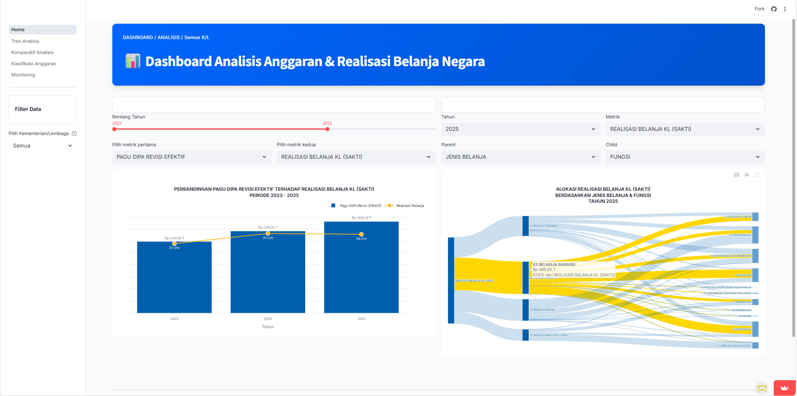

Gambar 1. Halaman Utama Dashboard

Modul *Home* berfungsi sebagai *entry point* yang menyajikan gambaran umum tentang kondisi anggaran dan realisasi belanja. Modul ini menjawab kebutuhan pengguna untuk mendapatkan *quick snapshot* tentang kinerja anggaran, baik secara keseluruhan ataupun spesifik berdasarkan K/L. Modul ini menyajikan:

1. visualisasi perbandingan dua metrik anggaran secara *time series*, yaitu *Bar chart* untuk metrik pertama dan *Line chart* untuk metrik kedua, dengan *synchronized* Y-*axis*; dan
2. visualisasi aliran anggaran (*budget flow*) melalui diagram *Sankey*, dengan 3-level aliran visualisasi, yaitu Total metrik, *Parent category*, dan *Child category*.

##### Komponen Utama

| Komponen | Deskripsi |
| --- | --- |
| *Sidebar* – Filter Data | K/L *selector*: memfilter seluruh visualisasi berdasarkan K/L yang dipilih |
|  | Filter Lanjutan: Filter *multiselect* untuk setiap kategori yang dipilih |
| *Time Series Chart* | *Dual* Y-*axis*: *Bar chart* (metrik pertama) & *Line chart* (metrik kedua) dengan *synchronized* *axes* |
| Filter *Time Series* | Pilihan Rentang tahun, Metrik pertama, Metrik Kedua |
| *Sankey Diagram* | *3-level flow visualization*: *Total → Parent Category → Child Category* |
| Filter *Sankey* | Pilihan Tahun, Nilai Metrik, Kategori *Parent & Child* |

##### Fokus Analisis

|  |  |
| --- | --- |
| Analisis | Deskripsi |
| *Budget Flow* | Visualisasi distribusi anggaran melalui klasifikasi/kategori |
| *Absorption Tracking* | Monitoring tingkat realisasi, alokasi, dan blokir anggaran secara *real-time* |
| *Temporal Patterns* | Identifikasi pola belanja musiman dan tahunan |
| *Gap Analysis* | Deteksi alokasi yang *under*/*over-utilized* |

#### Modul Tren Analisis

Modul Tren Analisis memfasilitasi analisis tren anggaran *multiyears* dengan berbagai dimensi kategorikal, yang dilengkapi perhitungan metrik pertumbuhan (CAGR, AAGR, YoY *Growth*). Fokus analisis modul ini adalah mengidentifikasi tren berdasarkan klasifikasi/kategori anggaran dengan pengukuran tingkat pertumbuhan/penurunan untuk memahami pola perubahan data dari waktu ke waktu guna membuat proyeksi, merencanakan anggaran, mengevaluasi kinerja dan mendukung pengambilan keputusan strategis.

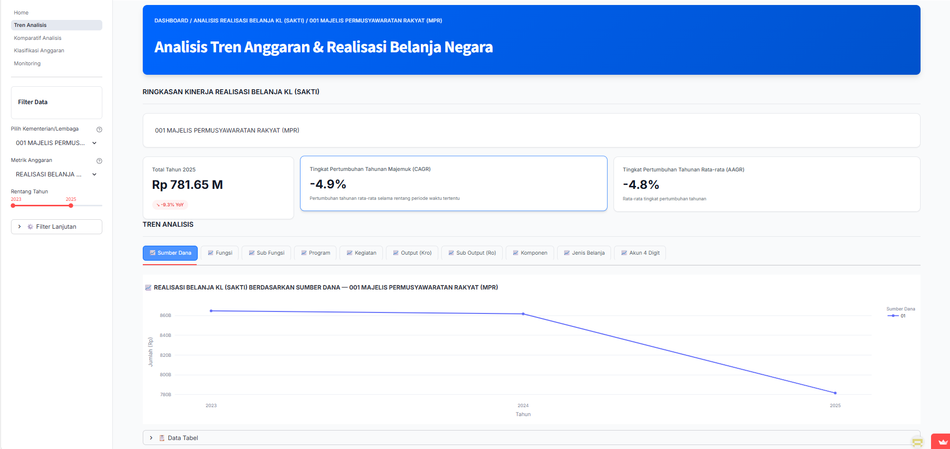

Gambar 2. Halaman Modul Tren Analisis

Adapun komponen utama dalam modul ini adalah sebagai berikut.

| Fitur | Komponen | Deskripsi |
| --- | --- | --- |
| *Sidebar* – Filter Data | K/L *selector* | Memfilter seluruh visualisasi berdasarkan K/L yang dipilih |
|  | Metrik Anggaran | Kolom numerik yang akan dianalisis |
|  | Rentang Tahun | Periode tahun untuk dianalisis |
|  | Filter Lanjutan | Filter *multiselect* untuk setiap kategori yang dipilih |
| *Growth Metrics* | *YoY Growth* | Perubahan dari tahun sebelumnya: $$\frac{\left(Tahun N - Tahun N^{-1}\right)}{Tahun N^{-1}}×100\%$$ |
|  | CAGR | Pertumbuhan tahunan *compound*: $${\left(\frac{Nilai Akhir}{Nilai Awal}\right)}^{\frac{1}{N}}×100\%$$ |
|  | AAGR | Rata-rata pertumbuhan: $$\sum{\frac{YoY Growth}{Jumlah Periode}}$$ |
| *Line Charts* | | Visualisasi tren *multi-years* untuk setiap kategori (Sumber Dana, Fungsi, Sub Fungsi, Program, Kegiatan, KRO, RO, Komponen, Jenis Belanja, Akun 4 Digit) |
| Data Tabel | | Tabel Rincian berdasarkan filter data yang dipilih serta dapat diunduh dalam format *excel*. |

#### Modul Komparatif Analisis

Modul Komparatif Analisis memfasilitasi perbandingan komprehensif antara Pagu DIPA dengan Realisasi Belanja, termasuk analisis dampak blokir DIPA. Secara spesifik modul ini dapat digunakan untuk pengukuran efisiensi belanja K/L dan kategori anggaran dengan tingkat penyerapan tinggi/rendah (*absorption rate*), untuk memahami *gap* antara pagu awal, pagu revisi dan realisasi, serta menganalisis dampak blokir DIPA terhadap realisasi belanja, mengidentifikasi *over/under-spending*, serta *benchmark* kinerja antar K/L.

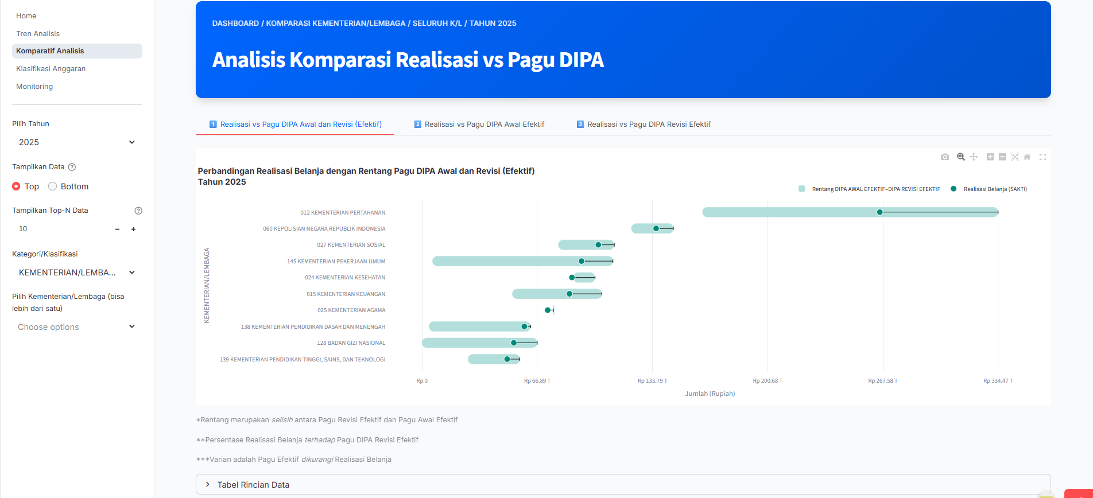

Gambar 3. Halaman Modul Komparatif Analisis

Adapun komponen utama dalam modul ini adalah sebagai berikut.

| Fitur | Komponen | Deskripsi |
| --- | --- | --- |
| *Sidebar* – Filter Data | Pilih Tahun | Tahun anggaran untuk dianalisis |
|  | Tampilkan Data | Menampilkan data teratas atau terbawah (*Top/Bottom*) |
|  | Urutan Berdasarkan | Pilihan kategori/klasifikasi yang digunakan untuk mengurutkan data table dan visualisasi |
|  | Tampilkan *Top/Bottom*-N | Jumlah data yang ditampilkan (1-50) |
|  | Kategori/Klasifikasi | Pilihan kolom kategorikal untuk dianalisis |
|  | Pilih K/L | Memfilter seluruh visualisasi berdasarkan K/L yang dipilih |
| Tab 1 Pagu DIPA Awal dan Revisi Efektif (*Dumbbell Chart & Bar Chart*) | | Perbandingan realisasi belanja dengan Pagu Efektif (Awal dan Revisi) |
| Tab 2 Pagu DIPA Awal Efektif (*Dumbbell Chart & Bar Chart*) | | Perbandingan realisasi belanja dengan Pagu Awal Efektif (Pagu Awal dikurangi blokirnya) |
| Tab 3 Pagu DIPA Revisi Efektif (*Dumbbell Chart & Bar Chart*) | | Perbandingan realisasi belanja dengan Pagu Revisi Efektif (Pagu Revisi dikurangi blokirnya) |
| Data Tabel | | Tabel Rincian berdasarkan filter data yang dipilih serta dapat diunduh dalam format *excel*. |

#### Modul Klasifikasi Anggaran

Modul Klasifikasi Anggaran menyediakan mekanisme *drill-down* interaktif untuk menelusuri struktur anggaran dari level Fungsi hingga Komponen melalui antarmuka *click-to-drill*. Fokus analisis modul ini adalah untuk memahami komposisi anggaran secara mendalam pada setiap level klasifikasi, mengidentifikasi alokasi terbesar/terkecil di setiap level, pemetaan struktur klasifikasi secara visual, serta penelusuran item spesifik.

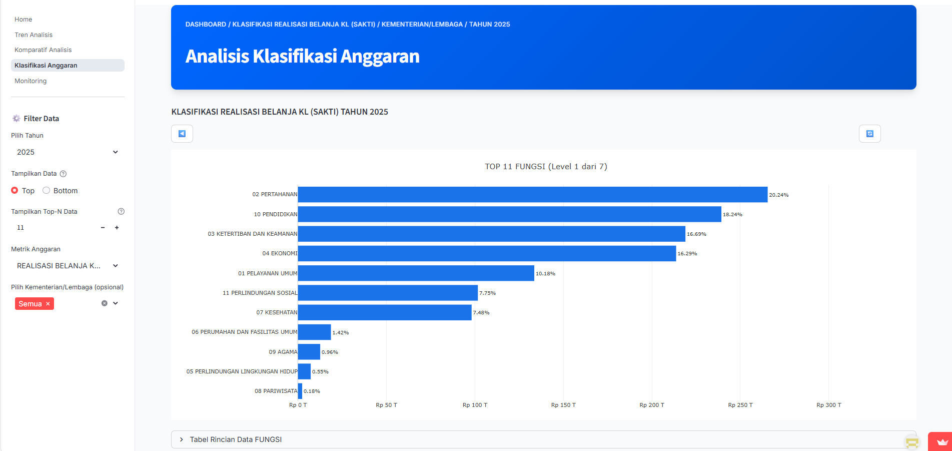

Gambar 4. Halaman Modul Klasifikasi Anggaran

Adapun komponen utama dalam modul ini adalah sebagai berikut.

| Fitur | Komponen | Deskripsi |
| --- | --- | --- |
| *Sidebar* – Filter Data | Pilih Tahun | Tahun anggaran untuk dianalisis |
|  | Tampilkan Data | Menampilkan data teratas atau terbawah (*Top/Bottom*) |
|  | Tampilkan *Top/Bottom*-N | Jumlah data yang ditampilkan (1-50) |
|  | Metrik Anggaran | Pilihan Kolom numerik untuk analisis anggaran |
|  | Pilih K/L | Memfilter seluruh visualisasi berdasarkan K/L yang dipilih |
| *Bar Chart* | *Click-to-Drill* | Klik bar pada chart untuk drill-down ke level berikutnya |
|  | *Breadcrumb Trail* | Jalur navigasi: FUNGSI → SUB FUNGSI → PROGRAM → KEGIATAN → OUTPUT → SUB OUTPUT → KOMPONEN |
|  | Kontrol Navigasi | Tombol Kembali ke level sebelumnya (⬅) dan Tombol Reset untuk kembali ke level pertama (🔄) |
| Data Tabel | | Tabel Rincian berdasarkan filter data yang dipilih serta dapat diunduh dalam format *excel*. |

#### Modul Monitoring Anggaran

Modul Monitoring Anggaran memiliki dua fungsi, yaitu (1) memfasilitasi perbandingan antar metrik anggaran pada tanggal *update* data yang sama, dan (2) pelacakan perubahan data antar tanggal *update* *database* yang berbeda. Modul ini berguna untuk mendeteksi perubahan teknis (restrukturisasi nomenklatur, koreksi minor) yang mungkin tidak terlihat pada level agregat. Fokus analisis pada modul ini adalah monitoring revisi data anggaran secara sistematis, kuantifikasi besaran perubahan antar periode, deteksi item anggaran baru atau yang dihapus, pelacakan perubahan inkremental, serta *awareness* terhadap pergerakan anggaran terkini.

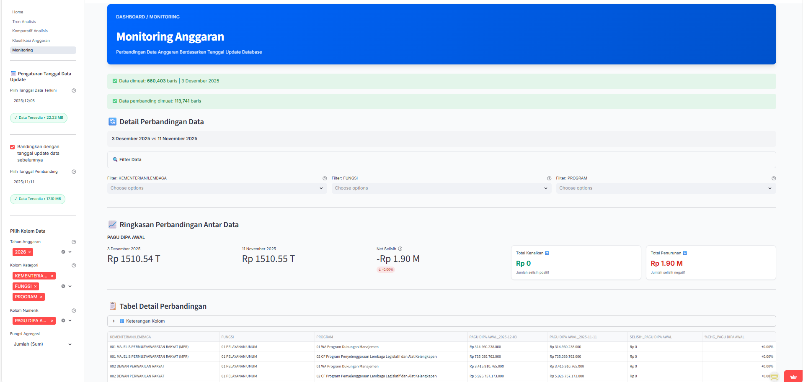

Gambar 5. Halaman Modul Monitoring Anggaran

Adapun komponen utama dalam modul ini adalah sebagai berikut.

| Fitur | Komponen | Deskripsi |
| --- | --- | --- |
| *Sidebar* – Filter Data | Pengaturan Tanggal Data *Update* | Pemilihan tanggal *update* *database* terkini, dan tanggal sebelumnya untuk perbandingan |
|  | Tahun Anggaran | Pemilihan tahun anggaran yang dianalisis |
|  | Kolom Kategori | Pilihan kolom kategori untuk dianalisis (*multiple selection*) |
|  | Kolom Numerik | Pilihan kolom numerik untuk analisis anggaran (*multiple selection*) |
|  | Fungsi Agregasi | Jumlah, Minimum, Maksium, Rata-rata, Hitung (*Count*) |
| *Summary* | Total | Agregasi Kolom Numerik pada tanggal dan filter yang dipilih |
|  | Net Selisih | Selisih: Total Kenaikan – Total Penurunan |
|  | Total Kenaikan | Nilai agregasi kenaikan antar data/metrik |
|  | Total Penurunan | Nilai agregasi penurunan antar data/metrik |
| Data Tabel |  | Tabel Rincian selisih dan persentase perubahan berdasarkan filter data yang dipilih serta dapat diunduh dalam format *excel*. |

### Skenario Penggunaan

Berikut adalah skenario penggunaan untuk masing-masing modul dashboard yang mendemonstrasikan kapabilitas analisis dan nilai tambah yang dihasilkan.

#### Skenario Modul Home: Analisis Pagu dan Blokir DIPA Awal

*Konteks*: Tim Data perlu menyajikan gambaran umum tentang perkembangan Pagu DIPA Awal dan distribusi Blokir DIPA Awal kepada pimpinan.

|  |  |  |  |
| --- | --- | --- | --- |
| Konfigurasi yang digunakan sebagai berikut. | | | |
| ***Grafik Batang*** | | ***Grafik Sankey*** | |
| *Rentang tahun* | *: 2023 – 2026* | *Tahun* | *: 2025* |
| *Metrik pertama* | *: Pagu DIPA Awal* | *Metrik* | *: Blokir DIPA Awal* |
| *Metrik kedua* | *: Blokir DIPA Awal* | *Parent* | *: Fungsi* |
|  |  | *Child* | *: Jenis Belanja* |

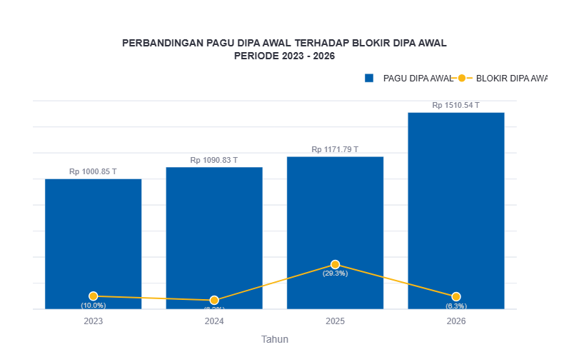

Gambar 6. Grafik Perbandingan Pagu DIPA Awal terhadap Blokir DIPA Awal periode tahun 2023-2026

Gambar 6 menampilkan perbandingan antara Pagu DIPA Awal (*bar chart* biru) dengan persentase Blokir DIPA Awal (*line chart* kuning) untuk periode 2023–2026. Pagu DIPA Awal menunjukkan tren peningkatan konsisten sepanjang periode, namun melonjak signifikan pada tahun 2026 dengan pertumbuhan hampir 29%, mencapai Rp 1.510,54 Triliun. Sedangkan Persentase blokir DIPA Awal menunjukkan pola fluktuatif. Persentase blokir menurun dari 10,0% (2023) ke 6,2% (2024), kemudian melonjak drastis ke 29,3% pada 2025, sebelum turun kembali ke 6,3% pada 2026.

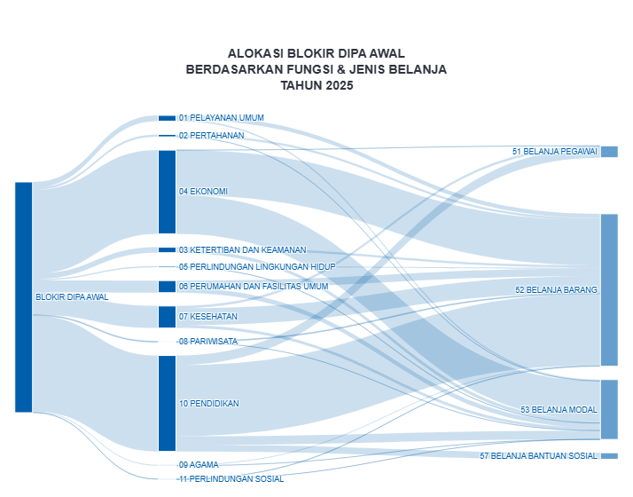

Gambar 7. Grafik Alokasi Blokir DIPA Awal berdasarkan Fungsi dan Jenis Belanja Tahun 2025

Dari peningkatan total Blokir DIPA Awal pada tahun 2025 dapat dilihat distribusi alokasinya pada Gambar 7. Fungsi Pendidikan memiliki alokasi blokir terbesar yaitu 142,7 Triliun (41,6%) dengan blokir terbesar pada Belanja Barang sebesar 105,8 Triliun, diikuti dengan Fungsi Ekonomi yaitu sebesar 124,5 Triliun (36,3%) dengan blokir pada Belanja Barang sebesar 66,9 Triliun dan Belanja Modal sebesar 57,6 Triliun.

Sebagian besar blokir mengalir ke Jenis Belanja Barang yang menunjukkan bahwa pengadaan barang dan jasa menjadi target utama pembatasan anggaran, sedangkan Belanja Modal menerima aliran dari berbagai fungsi yang mengindikasikan kebijakan pengetatan belanja infrastruktur secara lintas sektoral. Tingginya blokir pada tahun 2025 mengindikasikan respons kebijakan fiskal untuk menjaga ruang fiskal, dengan fokus pengetatan pada belanja operasional (Barang) dan investasi (Modal).

#### Skenario Modul Tren Analisis: Tren Bantuan Sosial Kementerian Sosial

*Konteks*: Analisis tren alokasi anggaran bantuan sosial (Pagu DIPA Awal Efektif berdasarkan Sub Fungsi pada Kementerian Sosial) untuk memahami pola perubahan dan keberlanjutan program.

|  |  |  |
| --- | --- | --- |
| Konfigurasi yang digunakan sebagai berikut. | | |
| *K/L* | *: Kementerian Sosial* | |
| *Metrik pertama* | *: Pagu DIPA Awal Efektif* | |
| *Rentang tahun* | *: 2023 – 2026* | |
| *Filter Lanjutan* | * *Fungsi* | *: Perlindungan Sosial* |
| * *Jenis Belanja* | *: Belanja Bantuan Sosial* |

Total Pagu DIPA Awal Efektif pada Kementerian Sosial berdasarkan Fungsi Perlindungan Sosial dan Jenis Belanja Bantuan Sosial untuk tahun 2026 tercatat sebesar Rp 73,01 Triliun, yang mencerminkan alokasi anggaran setelah dikurangi Blokir DIPA Awal. Meskipun angka ini menunjukkan penurunan *Year-over-Year* (YoY) sebesar 3,1% dibandingkan tahun sebelumnya, pertumbuhan jangka panjang tetap meningkat dengan *Compound Annual Growth Rate* (CAGR) mencapai 34,2% selama periode 2023–2026. Sementara itu, *Average Annual Growth Rate* (AAGR) tercatat lebih tinggi sebesar 48,9%, yang merupakan rata-rata dari pertumbuhan tahunan. Perbedaan signifikan antara CAGR dan AAGR mengindikasikan adanya volatilitas pertumbuhan yang tinggi antar tahun, di mana beberapa tahun mengalami lonjakan pertumbuhan yang sangat besar sementara tahun lainnya mengalami penurunan.

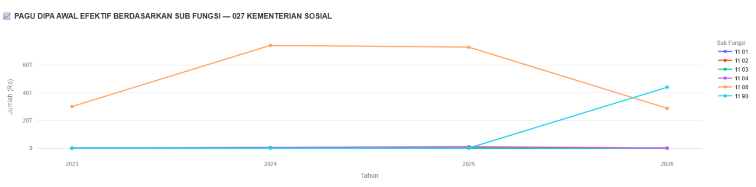

Gambar 8. Grafik Tren Pagu DIPA Awal Efektif berdasarkan Sub Fungsi pada Kementerian Sosial

Gambar 8 menunjukkan distribusi Pagu DIPA Awal Efektif ke dalam enam Sub Fungsi dalam lingkup Fungsi Perlindungan Sosial. Sub Fungsi 11 08 Bantuan dan Jaminan Sosial (Garis Oranye) mendominasi alokasi sepanjang periode 2023–2025, dimulai dari Rp 30,05 Triliun pada 2023, kemudian melonjak signifikan ke Rp 74,22 Triliun pada 2024, relatif stabil di Rp 72,97 Triliun pada 2025, sebelum akhirnya menurun tajam ke Rp 28,78 Triliun pada 2026. Penurunan drastis sekitar Rp 44 Triliun pada 2026 ini juga menunjukkan perpindahan alokasi besar-besaran ke Sub Fungsi 11 90 Perlindungan Sosial Lainnya (Garis *Cyan*) yang menunjukkan peningkatan tajam ke Rp 44 Triliun, dengan pertumbuhan lebih dari 400 kali lipat dibandingkan tahun-tahun sebelumnya yang relatif minimal pada rentang Rp 53,48 Miliar (2023) sampai dengan Rp 96,20 Miliar (2025). Pola ini mengindikasikan adanya reklasifikasi program atau restrukturisasi kebijakan bantuan sosial pada tahun anggaran 2026, bukan penurunan riil total alokasi.

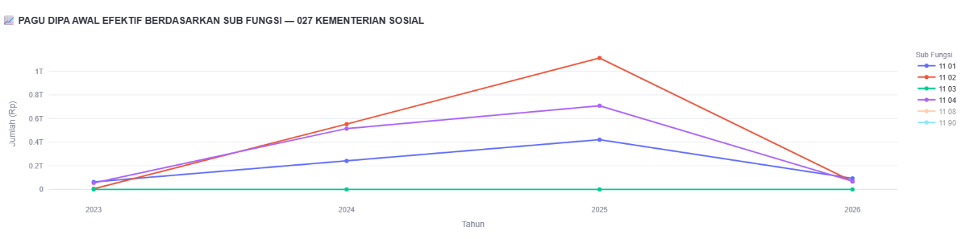

Gambar 9. Grafik Tren Pagu DIPA Awal Efektif pada Kementerian Sosial dengan fokus pada Sub Fungsi Perlindungan dan Pelayanan Sosial

Tiga sub fungsi lainnya yaitu Perlindungan dan Pelayanan Sosial Orang Sakit dan Cacat (11 01), Lansia (11 02), Anak-anak dan Keluarga (11 04) pada Gambar 9 menunjukkan pola yang relatif serupa yaitu peningkatan bertahap dari tahun 2023 ke 2025 kemudian menurun tajam pada tahun 2026 mendekati alokasi pada tahun 2023. Sementara itu, Sub Fungsi 11 03 Perlindungan dan Pelayanan Sosial Keluarga Pahlawan dan Perintis Kemerdekaan tidak memiliki alokasi sama sekali sepanjang periode pengamatan.

Secara keseluruhan, data menunjukkan bahwa meskipun terjadi pergeseran dramatis dalam komposisi alokasi antar sub fungsi pada 2026, total komitmen fiskal terhadap Belanja Bantuan Sosial di Kementerian Sosial tetap terjaga pada level Rp 73,01 Triliun dengan penurunan moderat 3,1% dari tahun sebelumnya.

#### Skenario Modul Komparatif Analisis: Identifikasi Kegiatan dengan Varians Terbesar

*Konteks*: Identifikasi kegiatan-kegiatan yang berkontribusi signifikan terhadap gap realisasi anggaran nasional (perbandingan Realisasi Belanja terhadap Pagu DIPA Revisi Efektif).

|  |  |
| --- | --- |
| Konfigurasi yang digunakan sebagai berikut. | |
| *Tahun* | *: 2025* |
| *Tampilan Data* | *: Top* |
| *Urutan Berdasarkan* | *: Varians* |
| *Top-N* | *: 10* |
| *Kategori* | *: Kegiatan* |
| *K/L* | *: Seluruh K/L* |
| *Tab* | *: 3. Realisasi vs Pagu DIPA Revisi Efektif* |

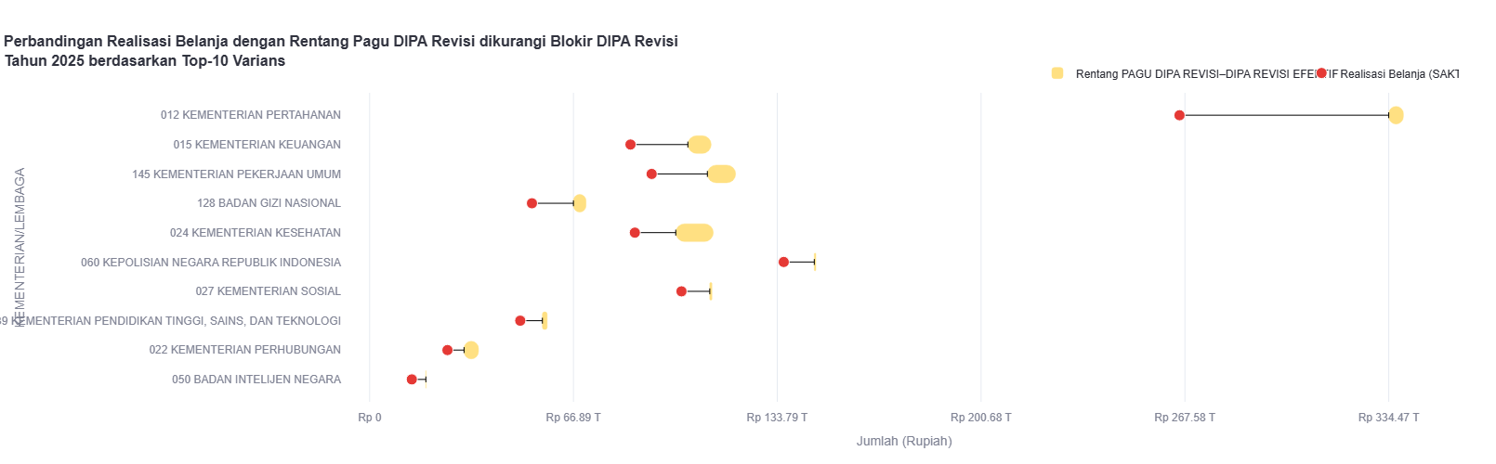

Gambar 10. Grafik Top-10 Varians Perbandingan Realisasi Belanja dengan Pagu DIPA Revisi Efektif Tahun 2025

Gambar 10 menunjukkan perbandingan antara Realisasi Belanja (titik merah) dan Pagu DIPA Revisi Efektif (garis vertikal), dengan rentang grafik batang berwarna kuning menunjukkan Blokir DIPA Revisi untuk Tahun Anggaran 2025, yang diurutkan berdasarkan Top-10 Kementerian/Lembaga dengan varians terbesar (garis penghubung horizontal).

Dari 10 K/L yang memiliki varians terbesar secara jumlah rupiah, Kementerian Pertahanan memiliki selisih alokasi anggaran dan realisasi belanja (varians) terbesar mencapai Rp 68,67 Triliun. Meskipun memiliki alokasi terbesar di antara seluruh K/L (Pagu DIPA Revisi Efektif Rp 334,47 Triliun), tingkat penyerapannya hanya sebesar 79,5%. Sementara itu, Kepolisian Negara RI dengan varians relatif lebih kecil mencapai penyerapan yang cukup tinggi sebesar 93,1%. Secara keseluruhan, rata-rata tingkat penyerapan Top-10 K/L berkisar antara 75%–93%, dengan mayoritas berada di kisaran 80–87%.

Selanjutnya, Gambar 11 mengidentifikasi kegiatan-kegiatan spesifik yang berkontribusi signifikan terhadap gap realisasi anggaran. Dari Top-10 Kegiatan yang memiliki varians terbesar, Pengadaan/Harwat Alutsista Strategis (6559) menempati posisi teratas dengan varians sangat dominan mencapai Rp 62,96 Triliun dan tingkat penyerapan hanya 69,7%. Kegiatan ini berada di bawah Kementerian Pertahanan dan menjadi kontributor utama terhadap varians K/L tersebut yang sebelumnya tercatat Rp 68,67 Triliun. Dengan kata lain, lebih dari 91% varians Kementerian Pertahanan berasal dari kegiatan tunggal ini.

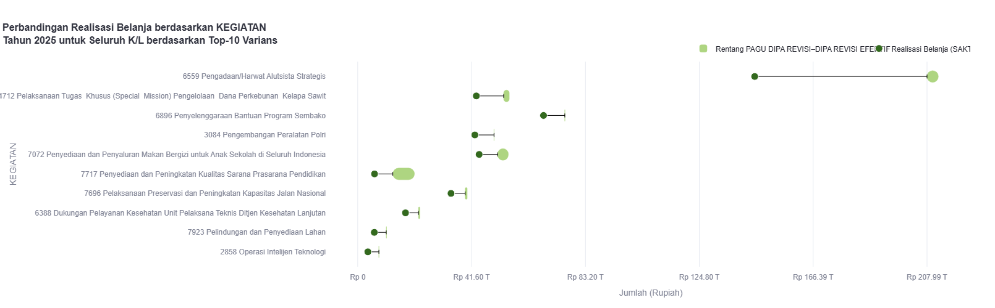

Gambar 11. Grafik Top-10 Varians Perbandingan Realisasi Belanja dengan Pagu DIPA Revisi Efektif Tahun 2025 berdasarkan Kegiatan

Meskipun memiliki varians yang tinggi secara jumlah rupiah, terdapat tiga kegiatan yang menunjukkan kinerja penyerapan di atas 85%, yaitu Bantuan Sembako (89,7%), Preservasi Jalan Nasional (86,8%), dan Program Makan Bergizi (86,8%). Kesamaan ketiga kegiatan ini adalah memiliki mekanisme penyaluran yang terstandardisasi, target penerima yang jelas, dan prioritas politik yang tinggi.

Analisis level kegiatan ini mengungkapkan bahwa konsentrasi varians sangat tinggi pada kegiatan-kegiatan tertentu, sehingga perlu intervensi kebijakan untuk meningkatkan penyerapan anggaran nasional dengan mempertimbangkan karakteristik spesifik masing-masing kegiatan, misalnya pengadaan berskala besar memerlukan perencanaan dan persiapan kontrak yang lebih awal.

#### Skenario Modul Klasifikasi Anggaran: *Drill-Down* Anggaran Pertahanan

*Konteks*: Penelusuran alokasi anggaran pertahanan dari level agregat hingga item pengadaan spesifik.

|  |  |
| --- | --- |
| Konfigurasi yang digunakan sebagai berikut. | |
| Tahun | *: 2025* |
| Metrik | *:* Pagu DIPA Revisi Efektif |
| Jalur Drill-down | *:* Pertahanan → Pertahanan Negara → Modernisasi Alutsista → Pengadaan Alutsista Strategis → RAF Sarana Pertahanan → MRCA Rafale Phase III → Pelaksanaan |

Gambar grafik batang berikut menampilkan penelusuran klasifikasi anggaran Pagu DIPA Revisi Efektif dari Level Fungsi hingga Level Komponen untuk Tahun Anggaran 2025. Visualisasi ini mendemonstrasikan kapabilitas *drill-down* interaktif pada Modul Klasifikasi Anggaran untuk menelusuri alokasi anggaran dari level agregat hingga item spesifik.

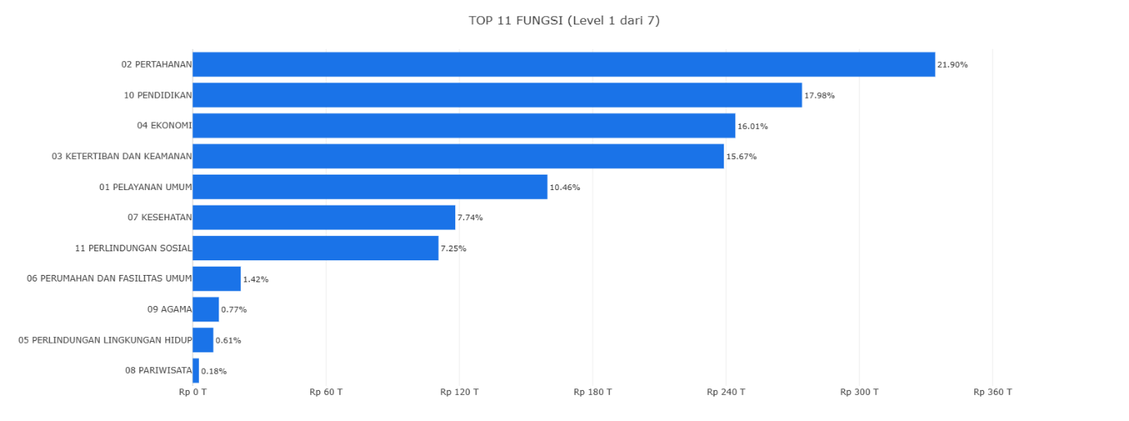

Gambar 12. Klasifikasi Pagu DIPA Revisi Efektif Tahun 2025 berdasarkan Fungsi

Pada level Fungsi (Gambar 12), distribusi anggaran menunjukkan Fungsi Pertahanan mendominasi dengan proporsi 21,90% dari total Pagu DIPA Revisi Efektif, setara dengan sekitar Rp 330 Triliun. Fungsi Pendidikan menempati posisi kedua dengan 17,98%, diikuti oleh Fungsi Ekonomi sebesar 16,01% dan Fungsi Ketertiban dan Keamanan sebesar 15,67%. Keempat fungsi teratas ini secara kumulatif menyerap lebih dari 71% total anggaran.

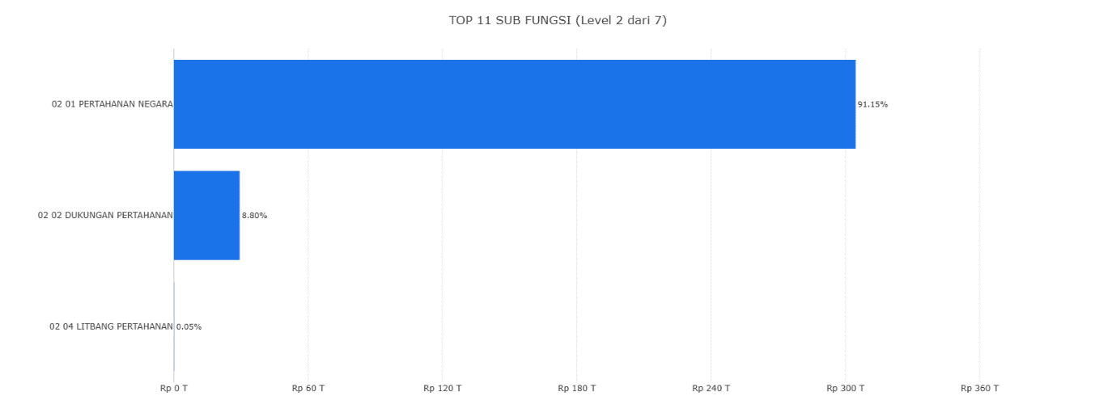

Gambar 13. Klasifikasi Fungsi Pertahanan pada Pagu DIPA Revisi Efektif Tahun 2025 berdasarkan Sub Fungsi

*Drill-down* ke Fungsi Pertahanan pada Gambar 13 mengungkapkan konsentrasi yang sangat tinggi pada Sub Fungsi Pertahanan Negara dengan proporsi mencapai 91,15%, setara dengan sekitar Rp 304,5 Triliun. Sub Fungsi Dukungan Pertahanan (02 02) hanya menyerap 8,80%, sementara Litbang Pertahanan (02 04) mendapat alokasi sangat minimal sebesar 0,05%. Distribusi ini mencerminkan prioritas anggaran pertahanan yang terfokus pada fungsi operasional inti.

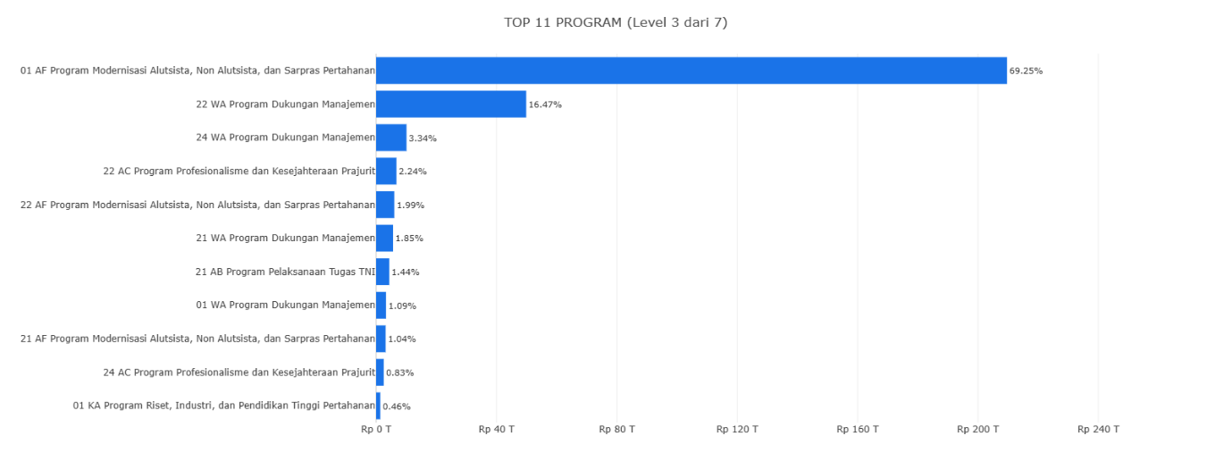

Gambar 14. Klasifikasi Sub Fungsi Pertahanan Negara pada Pagu DIPA Revisi Efektif Tahun 2025 berdasarkan Program

Pada level Program dalam Sub Fungsi Pertahanan Negara (Gambar 14), Program Modernisasi Alutsista, Non Alutsista, dan Sarpras Pertahanan mendominasi dengan proporsi 69,25%, setara dengan sekitar Rp 209,6 Triliun. Program Dukungan Manajemen dari berbagai unit (22 WA, 24 WA, 21 WA, 01 WA) secara kumulatif menyerap sekitar 22,75%. Terdapat juga Program Profesionalisme dan Kesejahteraan Prajurit (22 AC, 24 AC) dengan alokasi gabungan sekitar 3%, serta Program Pelaksanaan Tugas TNI (21 AB) sebesar 1,44%. Dominasi program modernisasi alutsista mengindikasikan fokus strategis pada peningkatan kapabilitas pertahanan.

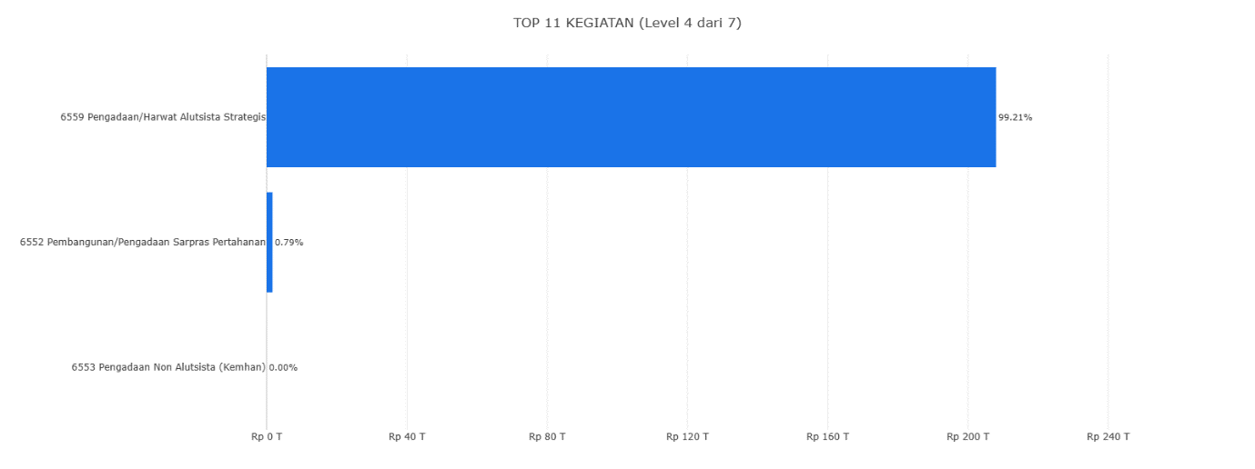

Gambar 15. Klasifikasi Program Modernisasi Alutsista, Non Alutsista, dan Sarpras Pertahanan pada Pagu DIPA Revisi Efektif Tahun 2025 berdasarkan Kegiatan

Pada Level Kegiatan, konsentrasi anggaran berada pada Kegiatan Pengadaan/Harwat Alutsista Strategis dengan proporsi 99,21%, setara dengan sekitar Rp 208 Triliun. Kegiatan Pembangunan/Pengadaan Sarpras Pertahanan dan Pengadaan Non Alutsista hanya memiliki sedikit alokasi pada Program Modernisasi Alutsista, Non Alutsista, dan Sarpras Pertahanan. Pola ini menunjukkan bahwa hampir seluruh anggaran program modernisasi dialokasikan untuk pengadaan dan pemeliharaan alat utama sistem senjata strategis.

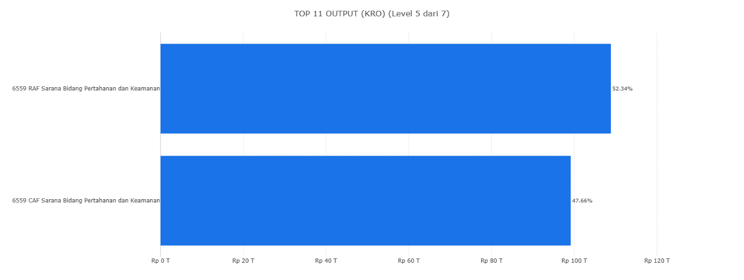

Gambar 16. Klasifikasi Kegiatan Pengadaan/Harwat Alutsista Strategis pada Pagu DIPA Revisi Efektif Tahun 2025 berdasarkan Output

Pada level Output (KRO), kegiatan pengadaan alutsista strategis terbagi ke dalam dua KRO utama dengan proporsi hampir seimbang, yaitu RAF Sarana Bidang Pertahanan dan Keamanan menyerap 52,34% (sekitar Rp 109 Triliun), sementara CAF Sarana Bidang Pertahanan dan Keamanan menyerap 47,66%.

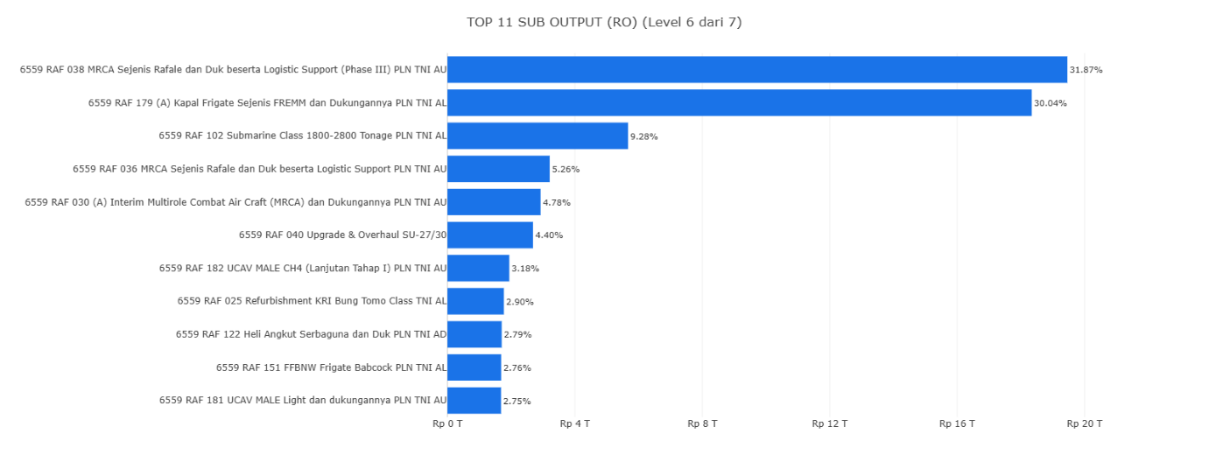

Gambar 17. Klasifikasi KRO RAF Sarana Bidang Pertahanan dan Keamanan pada Pagu DIPA Revisi Efektif Tahun 2025 berdasarkan Sub Output

Pada Level Sub Output (RO) mengungkapkan detail spesifik pengadaan alutsista strategis. Dua RO terbesar adalah MRCA Sejenis Rafale Phase III (038) terkait pengadaan pesawat tempur Rafale beserta dukungan logistik untuk TNI AU menyerap 31,87% dari total KRO, dan Kapal Frigate Sejenis FREMM (179) terkait pengadaan kapal frigate kelas FREMM untuk TNI AL menyerap 30,04%. Sementara itu, RO Submarine Class 1800-2800 Tonage (102) terkait pengadaan kapal selam untuk TNI AL menyerap 9,28% dan sisanya meliputi berbagai pengadaan alutsista darat, udara dan laut.

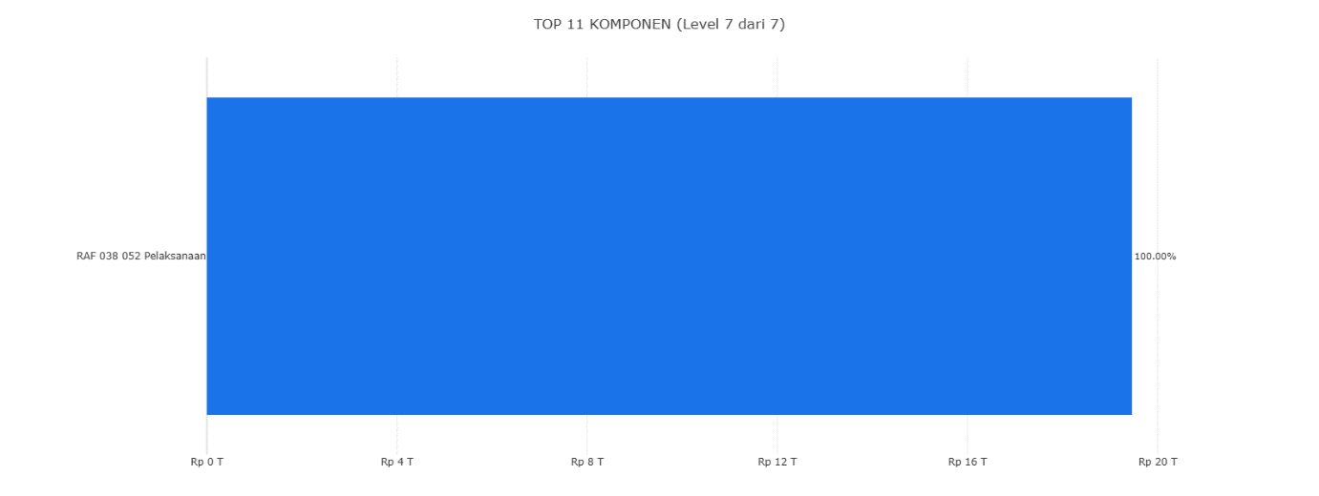

Gambar 18. Klasifikasi RO 038 MRCA Sejenis Rafale Phase III pada Pagu DIPA Revisi Efektif Tahun 2025 berdasarkan Komponen

Pada level spesifik, Sub Output pengadaan Rafale Phase III hanya memiliki satu Komponen yaitu (052) Pelaksanaan yang menyerap 100% alokasi, setara dengan sekitar Rp 19,5 Triliun. Konsentrasi pada komponen tunggal ini mengindikasikan bahwa seluruh anggaran item ini dialokasikan untuk pelaksanaan kontrak pengadaan tanpa pemecahan ke komponen-komponen administratif lainnya.

Tabel Ringkasan *Drill-down* Klasifikasi Anggaran

| **Level** | **Klasifikasi** | **Item Terbesar** | **Persentase** |
| --- | --- | --- | --- |
| 1 | Fungsi | 02 Pertahanan | 21,90% |
| 2 | Sub Fungsi | 01 Pertahanan Negara | 91,15% |
| 3 | Program | AF Modernisasi Alutsista | 69,25% |
| 4 | Kegiatan | 6559 Pengadaan/Harwat Alutsista | 99,21% |
| 5 | Output (KRO) | RAF Sarana Pertahanan | 52,34% |
| 6 | Sub Output (RO) | 038 MRCA Rafale Phase III | 31,87% |
| 7 | Komponen | 052 Pelaksanaan | 100% |

Fitur *drill-down* ini mengungkapkan jalur alokasi anggaran untuk pengadaan pesawat tempur Rafale dari Prancis, salah satu program pengadaan alutsista terbesar Indonesia. Dari total anggaran nasional, sekitar 2,3% (21,90% × 91,15% × 69,25% × 99,21% × 52,34% × 31,87% × 100%) teralokasi untuk satu item pengadaan spesifik ini. Pola konsentrasi tinggi di setiap level *drill-down* menunjukkan bahwa anggaran pertahanan Indonesia sangat terfokus pada modernisasi alutsista strategis, khususnya untuk matra udara dan laut.

#### Skenario Modul Monitoring: Pelacakan Perubahan Data Kementerian Agama

*Konteks*: Monitoring perubahan data Pagu DIPA Awal Kementerian Agama TA 2026 antar tanggal update database (18 Desember 2025 dan 10 Desember 2025).

|  |  |
| --- | --- |
| Konfigurasi yang digunakan sebagai berikut. | |
| *Tanggal Update* | *:* 18 Desember 2025 vs 10 Desember 2025 |
| *Tahun* | *:* 2026 |
| *Kategori* | *:* Sub Output (RO), Akun 4 Digit |
| *Metrik* | *:* Pagu DIPA Awal |

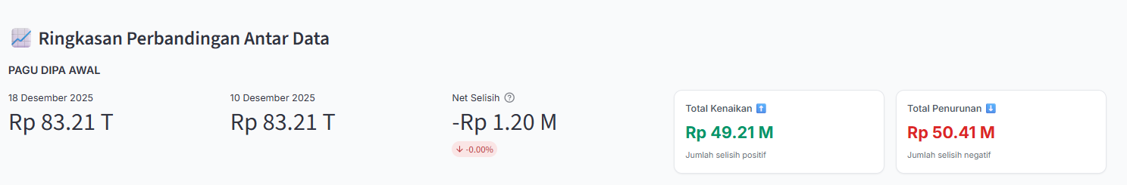

Gambar 19. Ringkasan Perbandingan Antar Data *Update* untuk Pagu DIPA Awal Tahun 2026

Monitoring ini menampilkan perbandingan data Pagu DIPA Awal antara dua tanggal *update* *database* (18 Desember 2025 dan 10 Desember 2025) untuk Kementerian Agama untuk Tahun Anggaran 2026. Dalam analisis ini, perubahan data dapat diidentifikasi berdasarkan kategori yang memungkinkan pelacakan revisi anggaran secara detail, dalam hal ini dilihat pada level Sub Output (RO) dan Akun 4 Digit.

Seluruh kenaikan berasal dari satu Sub Output baru yang muncul pada *update* 18 Desember 2025, yaitu Pembinaan Lembaga Amil Zakat dan Nadzir Wakaf yang Diperkuat Program Pengentasan Kemiskinan dengan total Rp 49,21 Miliar.

Sedangkan, penurunan berasal dari dua sumber, yaitu Restrukturisasi Nomenklatur dan Penyesuaian BOS Madrasah Aliyah. Pertama, terjadi perubahan nama Sub Output dari "Lembaga Zakat dan Wakaf yang dibina" menjadi "Pembinaan Lembaga Amil Zakat dan Nadzir Wakaf yang Diperkuat Program Pengentasan Kemiskinan". Nilai anggaran tetap sama (Rp 49,21 M), hanya terjadi perpindahan antar kode Sub Output. Kedua, Terjadi penurunan sebesar Rp 1,20 Miliar pada program Bantuan Operasional Sekolah untuk siswa Madrasah Aliyah, tersebar merata di seluruh jenis belanja dengan persentase penurunan 0,03%–0,48%.

Meskipun terdapat data yang berubah, dampak terhadap total Pagu DIPA Awal sangat minimal yaitu selisih bersih sebesar -Rp 1,20 Miliar, yang menunjukkan sebagian besar perubahan bersifat administratif, bukan pergeseran kebijakan anggaran yang signifikan.

Perubahan yang terdeteksi mencerminkan aktivitas administratif yang berupa penyesuaian nomenklatur program dan koreksi minor pada alokasi BOS, bukan revisi anggaran substansial. Fitur monitoring ini efektif untuk mendeteksi perubahan-perubahan teknis yang mungkin tidak terlihat pada level agregat.

## KESIMPULAN DAN REKOMENDASI

### Kesimpulan

Prototipe Dashboard Analisis Anggaran dan Realisasi Belanja Negara yang dikembangkan telah berhasil memenuhi fungsinya sebagai *proof of concept* untuk memvalidasi kebutuhan pengguna dan mendemonstrasikan konsep modul-modul visualisasi interaktif. Lima modul yang dikembangkan telah diuji dan menjawab kebutuhan analisis spesifik Tim Data Abid PMK. Adapun temuan utama dari Prototipe adalah:

1. **Modul Home**: Diagram Sankey efektif untuk mengungkap distribusi blokir anggaran yang terkonsentrasi pada fungsi dan jenis belanja tertentu, memberikan insight tentang fokus kebijakan pengetatan fiskal.
2. **Modul Tren Analisis**: Perhitungan metrik pertumbuhan (CAGR, AAGR, YoY) secara otomatis sangat membantu dalam mengidentifikasi pola volatilitas dan restrukturisasi program antar tahun anggaran.
3. **Modul Komparatif Analisis**: Visualisasi dumbbell chart mengungkap bahwa konsentrasi varians sangat tinggi pada kegiatan-kegiatan tertentu, dengan lebih dari 91% varians satu K/L dapat berasal dari satu kegiatan tunggal.
4. **Modul Klasifikasi Anggaran**: Fitur drill-down 7 level memungkinkan transparansi alokasi anggaran hingga level item pengadaan spesifik, mengungkap pola konsentrasi anggaran pada program-program prioritas.
5. **Modul Monitoring**: Fitur pelacakan perubahan efektif untuk mendeteksi aktivitas administratif (restrukturisasi nomenklatur, koreksi minor) yang tidak terlihat pada level agregat.

Sebagai *proof of concept*, prototipe ini menyediakan *blueprint* untuk pengembangan fitur baru pada platform SatuDJA, namun juga memiliki keterbatasan yang perlu diatasi dalam implementasi *production*, yaitu Sebagai *proof of concept*, prototipe memiliki keterbatasan yang perlu diatasi dalam implementasi *production*, yaitu (1) data tidak *real-time* karena proses manual ekstraksi CSV dari BIDJA dan upload ke GitHub, (2) *field* data yang ditampilkan terbatas, (3) platform terpisah dari SatuDJA, (4) belum terintegrasi SSO Kemenkeu, dan (5) *hosting* eksternal menggunakan Streamlit Cloud. Seluruh keterbatasan ini dapat dieliminasi melalui integrasi ke platform SatuDJA.

### Rekomendasi

Berdasarkan hasil validasi *proof of concept*, direkomendasikan untuk mengintegrasikan kelima modul visualisasi ke platform SatuDJA dengan penarikan data otomatis dari BIDJA. Integrasi ini akan mengeliminasi seluruh keterbatasan prototipe dan memberikan pengalaman pengguna yang *seamless* dalam satu platform terpadu.

#### Arsitektur Integrasi yang Diusulkan

Arsitektur integrasi dirancang dengan mempertimbangkan infrastruktur existing DJA dan prinsip *loose coupling* antar komponen. Arsitektur yang diusulkan terdiri dari beberapa layer untuk memastikan skalabilitas, *maintainability*, dan *performance* yang optimal untuk kebutuhan analisis anggaran di lingkungan DJA. Berikut adalah diagram *pipeline* data dari BIDJA ke modul-modul di SatuDJA.

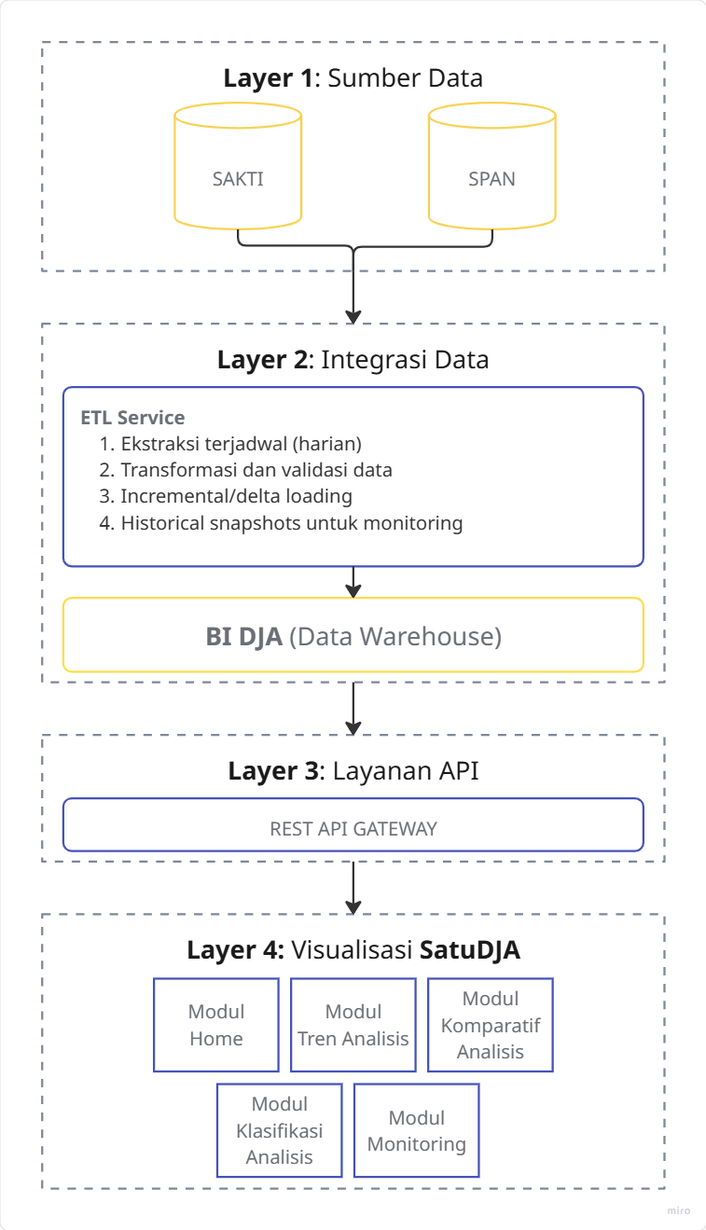

Gambar 20. Arsitektur *Pipeline* Data BIDJA ke SatuDJA

**Catatan:** Detail teknis arsitektur (protokol komunikasi, spesifikasi API, teknologi *stack*, dan konfigurasi infrastruktur) perlu dikoordinasikan lebih lanjut dengan Direktorat Sistem Penganggaran (DSP) DJA dan BATII selaku tim teknis IT untuk memastikan kesesuaian dengan standar dan infrastruktur *existing*.

#### Komponen Pipeline Data

Adapun arsitektur *pipeline* dibagi ke beberapa tahapan, yaitu:

* **Layer 1 — Sumber Data**: Data berasal dari database SAKTI dan SPAN.
* **Layer 2 — Integrasi Data (ETL)**: *Extract, Transform, Load* (ETL) Service bertanggung jawab untuk mengekstrak, mentransformasi, dan memuat data ke Bidja sebagai Data Warehouse. Proses mencakup: scheduled extraction (penarikan data periodik), data transformation (normalisasi format, validasi data), incremental loading (proses hanya data yang berubah), dan historical snapshots (penyimpanan snapshot per tanggal untuk modul Monitoring).
* **Layer 3 — Layanan API**: REST API Gateway menyediakan endpoint untuk setiap kebutuhan modul di SatuDJA, memungkinkan pemisahan antara backend (data processing) dan frontend (visualisasi).
* **Layer 4 — Visualisasi (SatuDJA)**: Modul-modul visualisasi diintegrasikan ke frontend SatuDJA sebagai menu baru. Pengguna dapat mengakses seluruh fitur analisis dalam satu platform terpadu tanpa perlu berpindah aplikasi.

#### Pertimbangan Implementasi

1. **Analisis Biaya-Manfaat:** Sebelum implementasi, perlu dilakukan analisis cost-benefit yang mencakup estimasi effort pengembangan, biaya infrastruktur tambahan, dan potensi penghematan waktu/biaya dari implementasi.
2. **Skalabilitas:** Arsitektur perlu memastikan kemampuan untuk melayani seluruh pegawai internal DJA sebagai pengguna secara bersamaan, dengan pertimbangan optimasi performa pada volume data besar.
3. **Keamanan:** Integrasi dengan SSO Kemenkeu dan implementasi role-based access control untuk mengatur akses data anggaran sesuai kewenangan pengguna.
4. **Keberlanjutan dan Pemeliharaan**: Perlu ditetapkan ownership yang jelas setelah integrasi, termasuk tim yang bertanggung jawab untuk maintenance, update fitur, dan pengelolaan data. Knowledge transfer dari Secondee ke tim internal DJA juga perlu direncanakan untuk memastikan keberlanjutan sistem.

Keberhasilan implementasi bergantung pada kolaborasi antara Tim Abid PMK sebagai pengguna, Direktorat Sistem Penganggaran DJA untuk koordinasi teknis, dan BATII untuk aspek infrastruktur IT. Dengan implementasi yang tepat, integrasi ini akan meningkatkan kapabilitas monitoring anggaran dan mendukung pengambilan keputusan berbasis data yang lebih efektif di Direktorat Jenderal Anggaran.